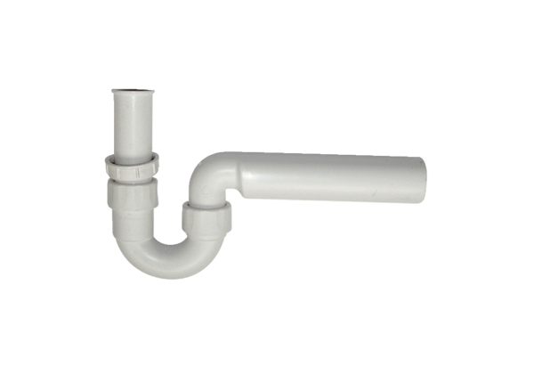Siphon WS-SI 320/470Unité de conditionnement : 1 pièceGamme: K
Numéro de référence : 0092.0564Fabricant : MAICO

